Pruebas con Thunder Client del Código

En este caso, hacemos un POST en de un juego de mesa donde el resultado esperado es que sea creado y almacenado: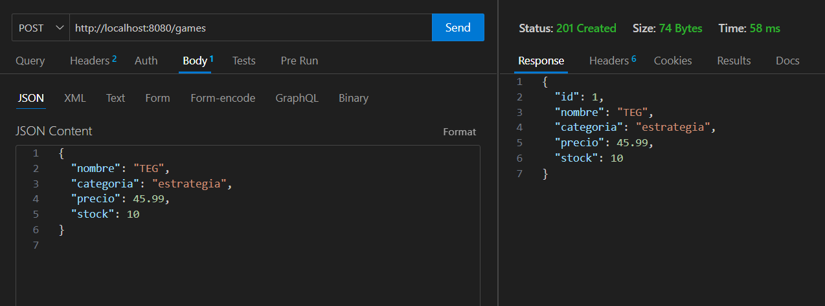

Aquí, mandamos una solicitud donde un atributo (nombre del juego) está vacío, así que, como se ve, el programa no debería dejar que lo creemos:  
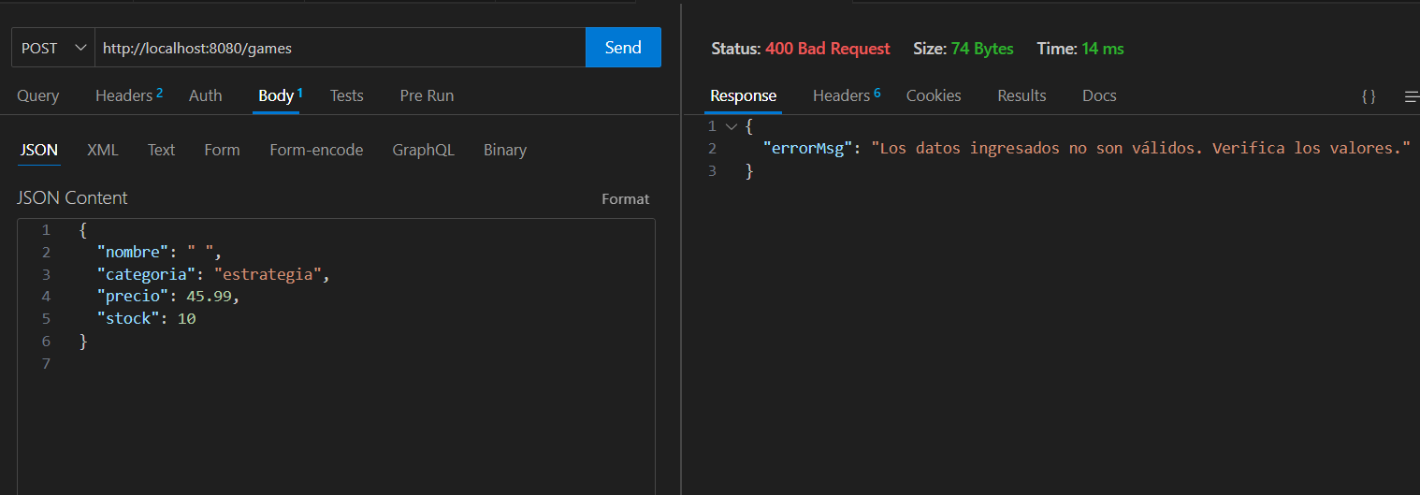

Pd: El precio y el Stock validan que no pueden ser ni 0 ni números negativos. Las categorías disponibles en este servicio se encuentran en una constante dentro del GameService, las cuales son: ["estrategia", "rol", "cartas", "familiar"]  
  
Aquí vemos un caso de venta exitoso, donde el IdJuego existe y hay Stock Suficiente:  
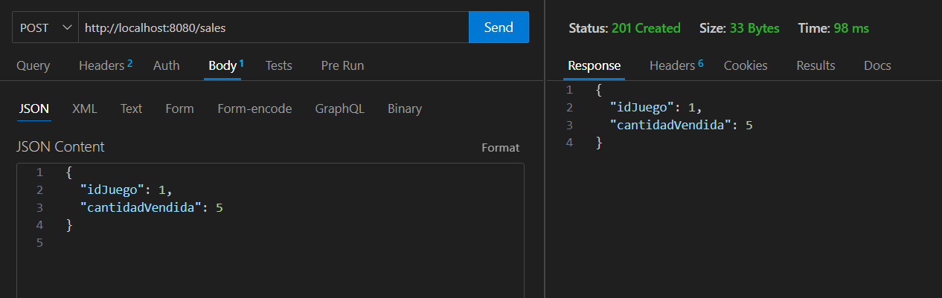

IdJuego inexistente:  
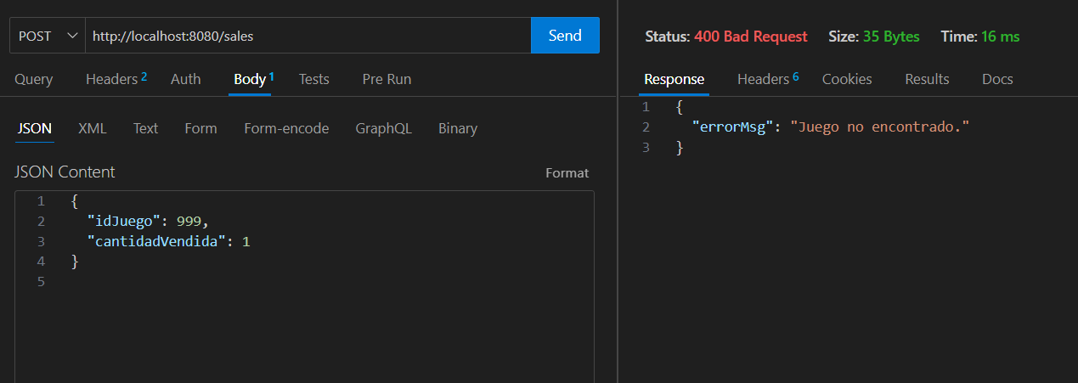  
  
Stock Insuficiente:  
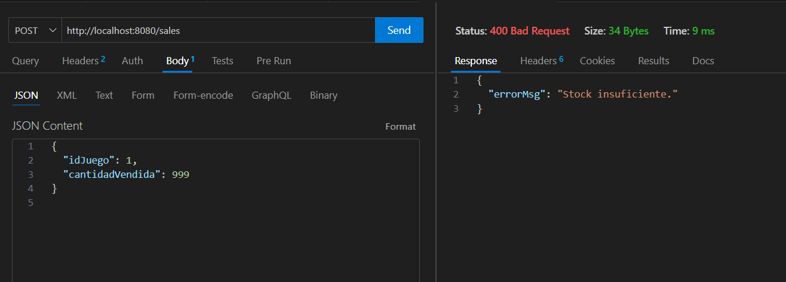

Ahora, después de hacer ventas de los juegos, veremos el inventario (Del otro lado está el body de otra venta exitosa):  
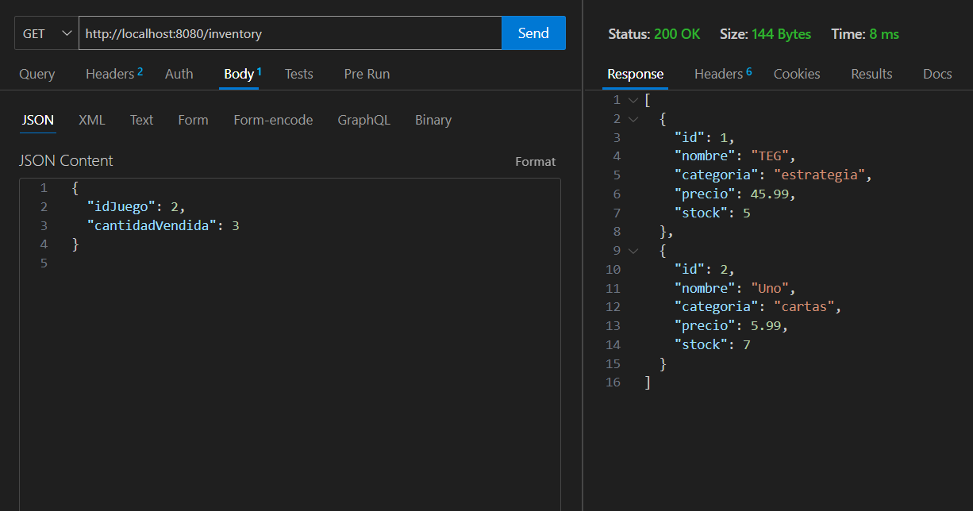

Estadísticas de Ventas separadas por categoría:  
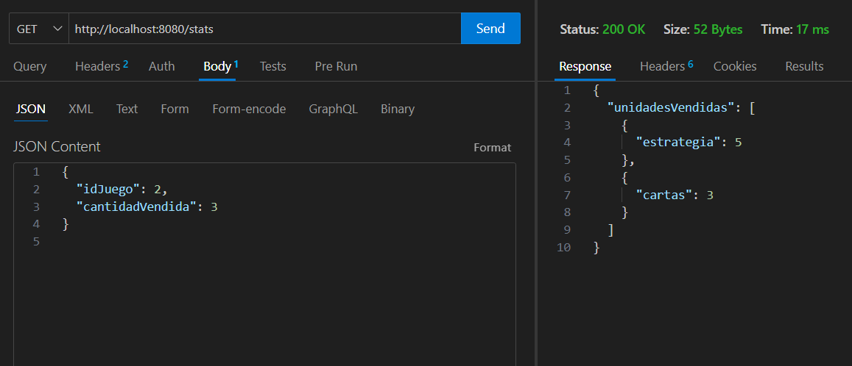

Estadísticas de Ventas totales:

